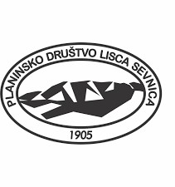
Meddruštveni odbor Planinskih društev Zasavja Taborniška ulica 14, 8290 Sevnica
T: 041 657 560, E: mdo.zasavja@pzs.si
Odbor mladinskih odsekov

VABILO

na srečanje MLADIH PLANINCEV
MEDDRUŠTVENEGA ODBORA PLANINSKIH DRUŠTEV ZASAVJA,
ki bo v soboto, 27. maja 2023, na LISCI

Tradicionalno srečanje mladih planincev se bo pričelo ob 11. uri.
Mlade planince bo povezovala orientacijska pot z vrsto različnih točk (Planinec se ne jezi, gozdna pedagogika, planinski vozli, gorsko kolesarjenje, varujmo Clusijev svišč, opraševalci na pisanem travniku, rastlinska čistilna naprava in še in še).
Uspešno sodelovanje na orientacijskih točkah bo nagrajeno s sladkim presenečenjem 😊

Pridružili se bomo tudi mladi planinci iz PD Brežice.
ODHOD: 7:10 Železniška postaja Brežice
PRIHOD: 17:41 Železniška postaja Brežice
CENA: okrog 5eur za vlak, po želji še nekaj evrov za malico v koči
HOJA: približno 5 ur
Z vlakom se bomo peljali do Brega, potem pa se povzpeli preko vasi Razbor do vrha, kjer nas čakajo prave planinske dogodivščine. V nahrbtniku naj bo malica, pijača, za preobleči. Za obutev priporočamo nizke pohodne čevlje oz. čevlje z rebrastim podplatom.

Zbiranje prijav: do četrtka, 25. 5. 2023, Mojca Šterk, mojca.sterk1@gmail.com ali SMS na
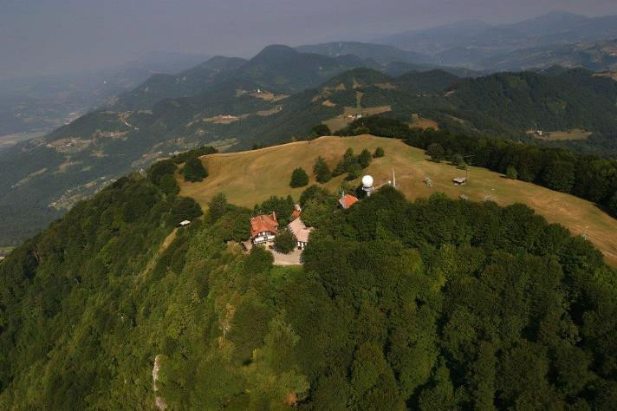
031 594 315 oz. pri mentorjih na šolah

Hodimo na lastno odgovornost. V primeru slabega vremena srečanje odpade.
Pridite in se pustite presenetiti!

Poti na Lisco https://pd-lisca.si/index.asp?Page=PotiNaLisco https://www.youtube.com/watch?v=cxotOiPKqoY

